Zusammenstellung des optimalen Aktienportfolios aus Aktien des Swiss Market Index

Studiengang: Applied Information and Data Science

Modul: Time Series Analysis in Finance (TSA01)

Frühlingssemester 2020

Studierende: Bodo Grütter

Markus Blaser

Dozierende: Prof. Dr. Thomas Ankenbrand

Denis Bieri

Ort, Datum: Luzern, 28.05.2020

Inhaltsverzeichnis

Inhaltsverzeichnis 2

Abbildungsverzeichnis 2

Tabellenverzeichnis 2

1. Einleitung 3

2. Literatur-Review 3

2.1. Die moderne Portfoliotheorie von Harry M. Markowitz 4

2.2. Der Swiss Market Index 5

3. Methodik 5

3.1. Eine Hypothese 5

3.2. Das methodische Vorgehen 6

4. Ergebnisse 6

5. Schlussfolgerung 7

Literaturverzeichnis 9

Anhang 10

A. Abbildungen 10

B. Formelsammlung adaptiert von E. Mondello (2015) 15

C. R-Code 16

Eidesstattliche Erklärung 21

# Abbildungsverzeichnis

Abbildung 1: Die Effizienzkurve (Mondello, 2015, p. 118) 10

Abbildung 2: Die Indifferenzkurve (Mondello, 2015, p. 141) 10

Abbildung 3: Das optimale Portfolio in der Theorie (Mondello, 2015, p. 147) 10

Abbildung 4: Chart des SMI von 1991 bis 2020 von Yahoo Finance 11

Abbildung 5: Performance aller Aktien des SMI in den letzten 10 Jahren 11

Abbildung 6: Berechnete Effizienzkurve des optimalen Portfolios 12

Abbildung 7: Kumulierter Ertrag des optimalen Portfolios 12

Abbildung 8: PACF des optimalen Portfolios 13

Abbildung 9: Residuen des optimalen Portfolios 13

Abbildung 10: Ausblick/Vorhersage des optimalen Portfolios 14

Abbildung 11: Vergleich Performance zwischen SMI und optimalen Portfolio 14

# Tabellenverzeichnis

Tabelle 1: Das optimale Portfolio 7

# Einleitung

Aus den eigenen Ersparnissen gewinnbringendes Vermögen generieren. Diese Möglichkeit besteht bereits seit langer Zeit. Schon im 13. Jahrhundert haben sich italienische Kaufleute in Belgien zum Aktienhandel getroffen (*Die Geschichte Der Aktie | Börsenwissen Grundlagen | Boerse.ARD.De*, n.d.). Doch was sind Aktien eigentlich? Die Aktie ist nichts anderes als ein Wertpapier, das es einem Aktionär oder einer Aktionärin erlaubt sein beziehungsweise ihr Geld einer Aktiengesellschaft als Darlehen zur Verfügung zu stellen. Dafür zahlt das Unternehmen einen Anteil des Gewinnes aus: die sogenannte Dividende. Die Höhe der Dividendenausschüttung ist abhängig vom Reingewinn der Aktiengesellschaft und von der Anzahl Aktien, die Anlegende vom jeweiligen Unternehmen besitzen (*Aktie • Definition | Gabler Wirtschaftslexikon*, n.d.). Somit sind Aktien risikoreicher als andere Geldanlagen. Im Gegensatz zu beispielsweise Obligationen, für die regelmässig festgelegte Zinsen gezahlt werden, kann es bei Aktien vorkommen, dass Anlegende leer ausgehen, wenn das Unternehmen am Ende des Jahres keinen Reingewinn vorzeigen kann. Trotzdem können sich Aktien lohnen: denn die Chance auf hohe Renditen ist durchaus gegeben. Mit der überlegten Zusammenstellung eines Aktienbündels – fachsprachlich Aktienportfolio genannt – können auf lange Zeit hohe Erträge erzielt werden (*Warum Sich Aktien Lohnen | PostFinance*, n.d.).

Das moderne Portfoliomanagement befasst sich mit den zu erwartenden Renditen aus den Aktien und dem Risiko, dass diese Renditen geringer ausfallen als erwartet oder sogar vollständig aussetzen (Mondello, 2015). Ein Instrument, um die Erwartungswerte für Rendite und Risiko zu ermitteln, ist die Zeitreihenanalyse. Vergangene Aktienpreise werden analysiert, um Muster zu erkennen und diese Regelmässigkeiten in zukünftigen Prognosen weiterzuführen (Neusser, 2011).

Diese Arbeit befasst sich mit der Zusammenstellung eines Aktienportfolios aus den auf längere Sicht vielversprechendsten Aktien des Swiss Market Index (SMI)[1] unter Berücksichtigung der zu erwartenden Rendite und des entsprechenden Risikos. Im weiteren Verlauf soll herausgefunden werden, welche Aktien aus dem SMI ausgewählt werden sollen, um ein gewinnbringendes Aktienportfolio zu erhalten. Zugleich stellt sich die Frage, wie sich der Wert des Aktienportfolios zukünftig weiterentwickeln könnte und wie gut das Aktienportfolio im Vergleich zum SMI ist. Daraus leiten sich die drei Forschungsfragen F1, F2 und F3 ab:

**F1**: Wie setzt sich ein optimales Aktienportfolio mit Aktien aus dem SMI zusammen?

**F2**: Wie entwickelt sich der Wert des optimalen Aktienportfolios zukünftig?

**F3**: Wie gut ist das berechnete Aktienportfolio im Vergleich zum SMI?

Mit dem umfassenden Ziel der Beantwortung dieser drei Forschungsfragen werden im nächsten Kapitel zunächst die theoretischen Grundlagen der modernen Portfoliotheorie und des SMI ausgearbeitet (vgl. Kapitel 2). In einer Literatur-Review werden die aktuellen Erkenntnisse dargestellt, welche die bestehende Literatur liefert. Im dritten Kapitel wird eine Hypothese aufgestellt und das methodische Vorgehen für die Hypothesenprüfung festgelegt (vgl. Kapitel 3). In den letzten beiden Kapiteln werden die Ergebnisse mithilfe der Statistikprogrammiersprache R ausgearbeitet und mit dem Ziel die obengenannten Forschungsfragen zu beantworten, diskutiert (vgl. Kapitel 4 und 5).

# Literatur-Review

Die Literaturrecherche in dieser Arbeit folgt einem einfachen iterativen Vorgehen, das in der siebten Ausgabe des Werkes «Research Methods for Business Students» von M. Saunders, P. Lewis und A. Thornhill vorgeschlagen wird. Der Prozess beginnt mit der Definition des Forschungszieles und der Formulierung der Forschungsfragen (vgl. Kapitel 1). Im nächsten Schritt werden die Ziele definiert, die mit den einzelnen Iterationen der Literaturrecherche erreicht werden sollen. Aus diesen Zielen sollen die zu verwenden Suchbegriffe, die für die Literatursuche verwendet werden, abgeleitet werden. Die Suche beginnt; die damit resultierende Literatur wird in Relevanz und Tauglichkeit beurteilt und im besten Fall in die eigene Literaturliste aufgenommen. Die nächste Iteration beginnt mit der Zieldefinition und der Umformulierung der Suchbegriffe. Das iterative Vorgehen endet mit der verfassten Literatur-Review (Saunders et al., 2016).

In der ersten Iteration geht es darum herauszufinden wie sich das optimale Portfolio zusammensetzt (vgl. Kapitel 2.1). Dazu dienen die theoretischen Erkenntnisse aus der modernen Portfoliotheorie von Harry M. Markowitz. Das Ziel ist es Literatur zu finden, die sich mit dieser Theorie befasst und diese nachvollziehbar beschreibt. Als Suchbegriffe wurden unter anderem «Moderne Portfoliotheorie» und «Portfoliomanagement» verwendet. Diese sind in den Suchmaschinen Google Scholar[2] und SpringerLink[3] eingesetzt worden. Zur Beschreibung der modernen Portfoliotheorie bedienen wir uns hauptsächlich den beiden Werken «Erfolgreiches Depotmanagement – Wie Ihnen die moderne Portfoliotheorie hilft» von F.-J. Leven und C. Schlienkamp sowie «Portfoliomanagement – Theorie und Anwendungsbeispiele» von E. Mondello. Diese beschreiben das Thema des Portfoliomanagements umfassend und liefern Berechnungsbeispiele, die das Verständnis der einzelnen Elemente unterstützen.

Ziel der zweiten Iteration war es, Informationen zum SMI, dessen Zusammensetzung und Entstehungsgeschichte zu erhalten (vgl. Kapitel 2.2). Hierzu wurden Beschreibungen und Dokumentationen über den SMI gesucht. Die Suchbegriffe «Swiss Market Index» und «SMI» sind in der Suchmaschine Google[4] eingesetzt und nach Aktualität ausgewählt worden. Neben Wikipedia wurden auch Quellen der SIX Group, die neben anderen finanztechnischen Aufgaben auch den Betrieb der Schweizer Börse wahrnimmt, verwendet.

## Die moderne Portfoliotheorie von Harry M. Markowitz

Ein optimales Portfolio aus unterschiedlichen Aktien zusammensetzen; dies ist das Ziel der modernen Portfoliotheorie, die bereits im Jahre 1952 von Harry M. Markowitz begründet wurde. Nach E. Mondello (2015) bestimmen einerseits die Effizienzkurve und andererseits die Indifferenzkurven die Zusammensetzung eines optimalen Portfolios. Die Effizienzkurve wird aus der erwarteten Rendite eines Portfolios, der Schwankungen der Rendite – also dem Risiko, das Anlegende mit der Investition eingehen – und der Korrelation zwischen den einzelnen Aktien des Portfolios gebildet. Die Indifferenzkurve misst den Nutzen der Anlegenden aus dem Halten des Portfolios. Dazu wird neben Rendite und Risiko auch die sogenannte «Risikoaversion» der Investierenden betrachtet. Das optimale Portfolio ergibt sich aus dem Schnittpunkt der Effizienz- und der Indifferenzkurve des Anlegers.

Die periodische Rendite einer Aktie ergibt sich aus der Kursdifferenz des aktuellen Aktienkurses und des Aktienkurses der letzten Periode unter Einbezug der Dividende (vgl. Anhang B). Die Hoffnung von Investierenden ist also eine möglichst hohe positive Kursänderung aus dem aktuellen Aktienkurs und dem Aktienkurs der letzten Periode sowie einer hohen Dividendenausschüttung am Ende des Jahres, die zu einer möglichst hohen Rendite führen. Neben einer hohen Rendite wünschen sich Anlegende viel Sicherheit, so dass sie mit einem Investment nur ein geringes Risiko eingehen müssen. Weil der Aktienkurs sowie die Dividende und damit folglich auch die Rendite schwankt, besteht die Unsicherheit, ob die Erwartungen der Investierenden eintreffen (Leven & Schlienkamp, 1998). Diese Schwankungen lassen sich statistisch mit der Volatilität messen. Die Volatilität berechnet sich aus der Abweichung einer historischen Rendite zu einem bestimmten Zeitpunkt und der durchschnittlichen Rendite der Aktie. Die durchschnittliche Rendite wird auch als erwartete Rendite bezeichnet und ergibt sich aus dem arithmetischen Mittel aller historischen Renditen(Mondello, 2015). Für die Formel zur Berechnung der Volatilität wird das statistische Konzept der Standardabweichung verwendet (vgl. Anhang B). Wie hoch das Risiko für eine Aktie letztlich ist, lässt sich aus der Volatilität ablesen. Je stärker also die Standardabweichung ist, desto mehr schwankt die zu erwartende Rendite und desto grösser ist folglich das Risiko, das mit dem Wertpapier einhergeht (Neusser, 2011). Das Aktienportfolio besteht aus mehreren Aktien, die unterschiedlich gewichtet sind. Die zu erwartende Rendite von mehreren Aktien ist die Summe der durchschnittlichen Renditen aller Aktien im Portfolio unter Berücksichtigung des jeweiligen Gewichts. In der Berechnung des Risikos muss neben der Summe der Standardabweichungen auch die Kovarianz berücksichtigt werden (vgl. Anhang B). Diese hat einen Einfluss auf die Verlustgefahr einer Portfoliokombination und ist ein Mass für die Korrelation zwischen mehreren Aktien (Leven & Schlienkamp, 1998).

Neben Rendite und Risiko der Aktien beziehungsweise des Aktienportfolios beschäftigt sich die moderne Portfoliotheorie auch mit der Risikoaversion von Anlegenden. Diese unterscheiden sich nämlich in der Bereitschaft ein Risiko einzugehen. Bestimmte Investierende gehen höhere Risiken als andere ein. Das Konzept der Risikoaversion teilt Anlegende in drei Klassen ein: risikofreudige, risikoneutrale und risikoaverse Investierende. Risikofreudige Investierende gehen ein höheres Risiko ein, wenn dafür eine höhere Rendite möglich ist – auch wenn dabei ein Verlust droht. Für risikoneutrale Investierende spielt das Risiko überhaupt keine Rolle; nur die erwartete Rendite zählt. Risikoaverse Anlegende wählen dagegen Aktien, die eine garantierte Rendite einbringen und ein geringes Risiko aufweisen. Der Nutzen, den Investierende aus einer Anlage erhalten, verhält sich relativ zu dem Grad der Risikoaversion. Für einen risikoaversen Anleger hat die garantierte Rendite, die möglicherweise viel tiefer als die mögliche Rendite ist, beispielsweise einen grösseren Nutzen als für eine risikofreudige Anlegerin, die sich nur mit einer möglichst hohen Rendite zufriedengibt. Dennoch ist zu beachten, dass innerhalb einer Klasse wiederum unterschiedliche Nutzenpräferenzen hinsichtlich der Rendite und des Risiko bestehen. Nicht alle risikoaverse Investierende sind bereit, eine niedrige garantierte Rendite in Kauf zu nehmen. Der genaue Nutzen lässt sich über die Nutzenfunktion bestimmen. Damit führen Portfolios mit einer hohen Rendite zu einem hohen Nutzen, währenddessen Aktienkombinationen mit hohem Risiko zu einem niedrigen Nutzen führen. Eine mögliche Nutzenfunktion berücksichtigt die erwartete Rendite, die Varianz – also die Standardabweichung im Quadrat – und den Grad der Risikoaversion (vgl. Anhang B). Der Grad der Risikoaversion stellt die zusätzlich erwartete Rendite dar, die notwendig ist, um eine zusätzliche Risikoeinheit zu akzeptieren. In der Praxis wird der Grad der Risikoaversion oft durch eine Umfrage oder ein Interview ermittelt (Mondello, 2015).

Um das optimale Portfolio zu finden, muss in einem Rendite-Risiko-Diagramm laut Mondello (2015) nun die Effizienzkurve (vgl. Abbildung 1) mittels erwarteter Rendite, Volatilität und Kovarianz eines Aktienportfolios beziehungsweise mehrerer Aktien konstruiert werden. Dabei geht man davon aus, dass sich die Anlegenden risikoavers verhalten. Auf der Effizienzkurve liegen die effizientesten Aktienportfolios in Bezug auf Rendite und Risiko. Mit der Indifferenzkurve (vgl. Abbildung 2) wird der Nutzen aus den Aktienportfolios in Abhängigkeit der Risikoaversion des Anlegers abgebildet. Werden die beiden Kurven übereinandergelegt, liegt das optimale Portfolio auf dem Schnittpunkt der beiden Kurven (Mondello, 2015). Abbildung 3 im Anhang A zeigt zwei optimale Portfolios für zwei Anleger mit unterschiedlicher Risikoaversion.

## Der Swiss Market Index

Der SMI ist der bedeutendste Schweizer Aktienindex der SIX Swiss Exchange. Die SIX Swiss Exchange repräsentiert ihrerseits die Schweizer Börse und gehört mittlerweile zur SIX Group (*SIX Swiss Exchange – Wikipedia*, n.d.). Der SMI startete am 30. Juni 1988 bei 1’500 Indexpunkten. Der Index setzt sich aktuell aus den 20 höchstkapitalisierten und liquidesten Titel des Swiss Performance Index (SPI) zusammen. Der SPI ist ebenso ein Aktienindex der Schweizer Börse. Ob ein neuer Titel in den SMI aufgenommen wird, erfolgt einmal jährlich jeweils am dritten Freitag des Septembers. Der SMI erreichte am 20. Februar 2020 seinen bisherigen Höchststand bei einem Index von 11’270 Punkten. Mit dem Eintreten der Corona-Krise verlor der Index kurz darauf beinahe 5’000 Punkte. Mittlerweile ist das Defizit auf den Höchststand auf 1’500 Punkte geschmolzen. Bei der letzten Anpassung wurde 2018 die Sika-Aktie in den SMI aufgenommen (SIX Swiss Exchange, 2015).

Seit dem 18. September 2017 ist das maximale Gewicht eines Titels auf 20% beschränkt. Diese Anpassung erfolgt jeden dritten Freitag in den Monaten März, Juni, September und Dezember. Damit wurde die Dominanz einiger Titel im SMI gebrochen (Grundlehner, 2018). Aus dem Chart des SMI (vgl. Abbildung 4) sind die drei grösseren Einbrüche ersichtlich: 2003 war die Dotcom-Blase dafür verantwortlich, 2008 war es die Finanzkrise und nun 2020 die Corona-Krise.

Die Anzahl Aktientitel aus denen sich der SMI zusammensetzt, hatte in den ersten Jahren stets gewechselt, wurde dann schliesslich am 24. September 2007 auf 20 Titel beschränkt. Der SMI startete 1988 mit 24 Titeln und schwankte zwischen 18 (1993) und 29 Titeln (2000). Gemessen an der Indexgewichtung machen die drei Titel Nestle, Roche und Novartis zurzeit zwei Drittel des SMI aus (*Swiss Market Index – Wikipedia*, n.d.).

# Methodik

## Eine Hypothese

Bevor das optimale Portfolio berechnet worden ist, haben wir zunächst den SMI und die einzelnen Aktien darin betrachtet. Wie Abbildung 4 in Anhang A zeigt, startete der SMI am 1. Januar 2010 mit 6’440.72 Punkten. Am 8. Mai 2020 lag der SMI bei 9’688.99 Punkten. Dies ergibt einen Gewinn von 50.4% Prozent in etwas mehr als zehn Jahren. Dieser Wert dient damit im Sinne von F3 (vgl. Kapitel 1) als Vergleichswert für unser Aktienportfolio.

Die SMI-Aktien unterscheiden sich in der Performance untereinander stark. Dies zeigt die Aufteilung des SMI in einzelne Titel (vgl. Abbildung 5). Bereits hier wird ersichtlich, dass einige Titel eine sehr hohe Performance aufweisen. Die Titel *Givaudan*, *Swiss Life* und *Lonza* präsentieren sich als die performantesten Aktien des SMI. Dies deutet darauf hin, dass diese Aktien im optimalen Portfolio erscheinen könnten.

Diese Erkenntnis lässt die Formulierung einer Hypothese zu; nämlich kann eine Aussage dazu gemacht werden, wie das optimale Portfolio zusammengesetzt sein könnte. Daraus leitet sich die Hypothese H1 als Ergänzung zur F1 (vgl. Kapitel 1) ab:

**H1**: Das optimale Portfolio enthält die Aktientitel Givaudan, Swiss Life und Lonza.

Die Hypothese H1 soll in Kapitel 4 mit dem tatsächlich berechneten Portfolio verglichen werden. Sind mindestens diese drei Titel im Portfolio enthalten, wird die Hypothese bestätigt. Ist einer dieser Titel im berechneten Aktienportfolio nicht vorhanden, wird die Hypothese verworfen.

## Das methodische Vorgehen

Zur Beantwortung der drei Forschungsfragen F1, F2 und F3 (vgl. Kapitel 1) wurden die Daten des SMI seit dem 1. Januar 2010 bis zum 8. Mai 2020 beigezogen. Der Beobachtungszeitraum wurde bewusst auf die letzten zehn Jahre beschränkt, da sich der SMI seit 2010 bereits aus 19 der heutigen 20 Aktien zusammensetzt. Die Sika-Aktie kam erst 2018 in den Index und ist deshalb in der Analyse nicht berücksichtigt worden. Somit standen für die Untersuchungen alle Aktien aus dem SMI zur Verfügung, die zum 1. Januar 2010 bereits im Index vorhanden waren. Damit keine der Aktie zu stark dominiert, ist das maximale Gewicht eines Aktientitels auf 30% beschränkt worden.

Für diese Arbeit sind die im Unterricht besprochenen Inhalte zum Thema Portfoliomanagement und autoregressive Modelle der gleitenden Mittel (ARIMA) umgesetzt worden. Erwähnenswert ist, dass zur Beantwortung von F1: «Wie setzt sich ein optimales Aktienportfolio aus dem SMI zusammen» ein alternativer Weg hin zum optimalen Portfolio als im Unterricht gewählt wurde, da dieser mit mehreren Aktien nicht realisierbar war. Deshalb wurden die beiden R-Packages *Portfolio Analytics* und *Performance Analytics* verwendet. Diese erlauben mittels bestimmter Beschränkungen und Zielsetzungen ein optimales Portfolio zu berechnen. Neben der Zusammenstellung des optimalen Portfolios interessiert auch der Wert, der damit entsteht. Das Portfolio wurde mit einem Kapital von CHF 10'000.– unter Berücksichtigung der Gewichtung in Anzahl Aktien erstellt. Anfang und Ende wurden schliesslich miteinander verglichen.

Zur Beantwortung von F2: «Wie entwickelt sich der Wert des optimalen Aktienportfolios zukünftig?» wurde mittels ARIMA und Forecast der Blick in Richtung Zukunft gelenkt. Dazu wurde eine Risk-Free-Rate von 0 verwendet. Damit schliesslich auch F3: «Wie gut ist das berechnete Aktienportfolio im Vergleich zum SMI?» beantwortet werden kann, ist ein Vergleich zwischen dem SMI und dem optimalen Portfolio notwendig. Als Referenzwert sind dafür die 50.4% Gewinn des SMI (vgl. Kapitel 3.1) eingesetzt worden.

Sämtliche Kursdaten des SMI stammen von Yahoo Finance. Bezeichnungen wurden mittels dazugehörigem Ticker[5] gesucht. Alle Analysen wurden mittels der Programmiersprache R in der Entwicklungsumgebung R-Studio umgesetzt. Für ein besseres Verständnis sind die Resultate in entsprechenden Grafiken visualisiert.

# Ergebnisse

Mit der Analyse des optimalen Portfolios wurde untersucht, welche Aktien zu Beginn des Untersuchungszeitraums hätten gekauft werden sollen, um einen grösstmöglichen Gewinn zu erzielen. Abbildung 6 im Anhang A zeigt die berechnete Effizienzkurve und das optimale Portfolio. Es handelt sich dabei um ein Portfolio, welches ein mittleres Risiko und eine mittlere Volatilität aufweist. An dieser Stelle ist zu erwähnen, dass von einem risikoaversen Anleger ausgegangen worden ist. Auf die Berechnung und Darstellung der Indifferenzkurve (vgl. Kapitel 2.1) wurde verzichtet. Die Berechnung der Sharp Ratio hat den Wert 0.145 ergeben. Auch hier sind die Titel von Givaudan, Lonza und Swiss Life ersichtlich. Die genaue Gewichtung der Aktientitel ist bis hierher noch nicht geklärt.

Das optimale Portfolio ist schliesslich mittels dem R-Package *Portfolio Analytics* berechnet worden. Wie bereits weiter oben erwähnt, wurde hier bewusst eine Limitierung eines Titels auf 30% festgelegt. Es zeigte sich, dass bei einem zu grossen Wert nur noch ein oder zwei Titel selektiert würden. Zudem wäre ein solches Portfolio nicht breit genug diversifiziert. Das optimale Portfolio enthält die Titel *Givaudan* (30%), *Lonza* (30%), *Nestle* (~20%) und *Swiss* *Life* (~20%). Dies bestätigt die Hypothese H1 (vgl. Kapitel 3.1) und beantwortet sogleich die Forschungsfrage F1 (vgl. Kapitel 1). Das optimale Aktienportfolio enthält die drei bereits in Abbildung 5 hervorstechenden Aktien: Givaudan, Lonza und Swiss Life.

Basierend auf diesem Portfolio ist der kumulierte Ertrag berechnet worden. In Abbildung 7 wird ersichtlich, welchen Gewinn wir mittels des Aktienbündels erzielen konnten. Die Berechnung ergab, dass das optimale Portfolio die Summe von CHF 10’000.– mehr als verfünffacht. Das heisst, aus 10’000 sind somit in gut zehn Jahren CHF 50’000.– geworden (vgl. Tabelle 1).

Basierend auf der Gewichtung und dem Aktienkurs am 1. Januar 2010 ergibt dies für Givaudan fünf Aktien, für Lonza 53 Aktien, für Nestle 58 Aktien und für Swiss Life 19 Aktien. Damit startete unser Depot mit einem Wert von CHF 10’190.–. Das festgelegte Kapitel von CHF 10’000.– ist damit vollständig investiert worden. Die CHF 190.–, die den definierten Betrag übersteigen, stammen von Rundungsdifferenzen, die zu einer ganzzahlige Zahl an Aktien führen. Folglich muss für das optimale Portfolio mehr als zunächst festgelegt investiert werden. Anhand der Anzahl Aktien kann nun auch der aktuelle Wert berechnet werden. Dies kann dazu führen, dass die maximale Gewichtung von 30% beim Start überschritten wird.

Aktuell hätte unser optimales Portfolio einen Wert von CHF 53’092.–. Der Portfoliowert hat somit um stattliche 420% Prozent zugelegt (vgl. Tabelle 1).

|  |  |  |  |  |
| --- | --- | --- | --- | --- |
| **Titel** | **Gewichtung** | **Anzahl Aktien** | **Kaufwert** | **Aktueller Wert** |
| Givaudan | 30.9 | 5 | 3'146.36 | 16'610.00 |
| Lonza | 29.4 | 53 | 2’997.75 | 23’627.00 |
| Nestle | 20.0 | 59 | 2’038.15 | 6’195.00 |
| Swiss Life | 19.7 | 20 | 2’003.82 | 6’660.00 |
| **Total** | **100%** | **137** | **10'190.08** | **53’092.00** |

Tabelle : Das optimale Portfolio

Der kumulierte Ertrag wurde mit der partiellen Autokorrelationsfunktion und der Autokorrelationsfunktion verglichen. Dabei zeigte sich, dass der Wert mit der partiellen Autokorrelationsfunktion (PACF) nach ungefähr Lag 7 auf 0 fällt. Somit handelt es sich um ein autoregressives Modell (vgl. Abbildung 8). Diese Information wurde in die ARIMA-Funktion übernommen und mittels AR(7) berechnet, wodurch ein noch genauerer Forecast berechnet werden konnte. Bei den Residuen zeige sich, dass diese um den Nullpunkt schwanken und eine konstante Varianz zeigen. Einzig der Ausbruch bei der Corona Krise zeigte einen Ausbruch (vgl. Abbildung 9). Der Forecast für die nächsten 12 und 24 Monate zeigt, dass sich das Portfolio in einer stabile Seitwärtsbewegung halten wird (vgl. Abbildung 10). Dies lässt die Beantwortung von F2 zu: Der Wert des optimalen Aktienportfolios bleibt in naher Zukunft konstant.

Mit dem Vergleich des optimalen Portfolios und dem SMI fällt auf, dass die Performance des berechneten Portfolios bestehend aus den vier SMI-Titeln den SMI selbst aktuell und in Zukunft um ein Vielfaches übersteigt. Der zu Beginn berechnete kumulative Ertrag ist somit eingetreten und das Portfolio hat sich im berechneten Zeitpunkt verfünffacht (vgl. Abbildung 11). Somit kann auch F3 (vgl. Kapitel 1) beantwortet werden. Nämlich ist das berechnete optimale Portfolio um ein Fünffaches besser als der SMI.

# Schlussfolgerung

Einleitend wurden drei Forschungsfragen F1, F2 und F3 definiert, die mit dieser Arbeit beantwortet werden sollten. Weiter wurde eine kritische Literatur-Review (vgl. Kapitel 2) durchgeführt. Die auf unterschiedlichen Suchmaschinen gefundene Literatur ist stets mit dem Ziel zur Beantwortung der drei Forschungsfragen auf ihre Relevanz und zum Teil auf ihre Aktualität geprüft worden. Dabei sind zahlenmässig zwar wenig, jedoch sehr aussagekräftige und nützliche Werke in das Literaturverzeichnis aufgenommen worden. Damit sind einerseits die theoretischen Grundlagen zur modernen Portfoliotheorie samt den Konzepten der Effizienz- und Indifferenzkurve sowie den wichtigen Begriffen der zu erwartenden Rendite, der Volatilität und der Risikoaversion eines Anlegers geklärt worden. Andererseits wurde der SMI als zweites Fundament dieser Arbeit historisch betrachtet und auf dessen Zusammensetzung untersucht. Nach dem genaueren Betrachten des bedeutenden Schweizer Aktienindex konnte ergänzend zur F1 die Hypothese H1 formuliert werden. Schliesslich wurden die genauen methodischen Schritte definiert, die zu den aussagekräftigen Ergebnissen in Kapitel 4 geführt haben.

Rückblickend haben all diese Elemente zu der Beantwortung der drei Forschungsfragen sowie zu der Bestätigung der ergänzenden Hypothese geführt. Die gefundene Literatur war ebenso zielführend, wie die definierten Methoden. Das gut gealterte Konzept der modernen Portfoliotheorie hilft noch heute zur Bündelung mehrerer Aktien zu einem optimalen Portfolio. Mittels R konnte das erschlossene theoretische Wissen praktisch umgesetzt werden.

Die Berechnungen des optimalen Portfolios (vgl. Tabelle 1) zeigt, wie sich ein Portfolio aus Aktien des SMI zusammensetzen muss, um aus dem investierten Kapital – sozusagen aus den eigenen Ersparnissen – gewinnbringendes Vermögen zu generieren. An dieser Stelle sind wir etwas abgewichen von den theoretischen Grundlagen: Das optimale Portfolio wurde ausschliesslich mittels der Effizienzkurve und ohne die Indifferenzkurve, die von E. Mondello (2015) erläutert wird (vgl. Kapitel 2.1), gebildet. Dennoch sind wir zu einem wenig überraschenden Ergebnis gekommen. Das Aktienportfolio enthält die Aktientitel Givaudan, Lonza, Nestle und Swiss Life zu unterschiedlichen Teilen. Drei dieser Aktien wurden bereits in der Hypothese H1 vermutet. Die Forschungsfrage F1 ist so mit der Hypothese H1 durch die berechneten Ergebnisse bestätigt worden.

Mittels ARIMA-Modell und einer Vorhersage ist sogar ein Blick in die Zukunft gewagt worden. Das autoregressive Modell ermöglichte den Forecast für die nächsten 12 und 24 Monate. Dieser hat gezeigt, dass in den nächsten Monaten tendenziell mit einer Seitwärtsbewegung zu rechnen ist. F2 konnte also damit beantwortet werden, dass der Wert des optimalen Aktienportfolios in nächster Zeit konstant ist.

Schliesslich wurde noch die F3 beantwortet. Dafür wurde das berechnete optimale Portfolio mit dem SMI als Vergleichsindex über die letzten zehn Jahre verglichen. Dieser Vergleich hat gezeigt, dass das optimale Portfolio den SMI selbst um ein Fünffaches schlägt und damit besser ist.

Die erarbeiteten Ergebnisse dieser Arbeit zeigen ausserdem auf, dass die Zeitreihenanalyse samt ihrer Konzepte ein hilfreiches Instrument zur Lösung von finanztechnischen Fragen, wie in diesem Fall der Suche nach dem optimalen Portfolio, sein kann.

# Literaturverzeichnis

*Aktie • Definition | Gabler Wirtschaftslexikon*. (n.d.). Retrieved May 20, 2020, from https://wirtschaftslexikon.gabler.de/definition/aktie-31763#head4

*Die Geschichte der Aktie | Börsenwissen Grundlagen | boerse.ARD.de*. (n.d.). Retrieved May 20, 2020, from https://boerse.ard.de/boersenwissen/boersenwissen-grundlagen/die-geschichte-der-aktie-100.html

Grundlehner, W. (2018). *Hoch soll der SMI leben - und noch höher gehen*. 31.05.2018. https://www.nzz.ch/finanzen/smi-30-jaehrige-geschichte-ist-ein-abbild-des-strukturwandels-ld.1390462?reduced=true

Leven, F.-J., & Schlienkamp, C. (1998). *Erfolgreiches Depotmanagement - Wie Ihnen die moderne Portfoliotheorie hilft*.

Mondello, E. (2015). Portfoliomanagement. In *Portfoliomanagement*. https://doi.org/10.1007/978-3-658-05817-3

Neusser, K. (2011). *Zeitreihenanalyse in den Wirtschaftswissenschaften*.

Saunders, M., Lewis, P., & Thornhill, A. (2016). *Research Methods for Business Students*.

SIX Swiss Exchange. (2015). Swiss Market Index ( SMI ® ) -Familie. *Factsheet*, 4. http://www.six-swiss-exchange.com/downloads/indexinfo/online/share_indices/smi/smifamily_factsheet_de.pdf

*SIX Swiss Exchange – Wikipedia*. (n.d.). Retrieved May 24, 2020, from https://de.wikipedia.org/wiki/SIX_Swiss_Exchange

*Swiss Market Index – Wikipedia*. (n.d.). Retrieved May 24, 2020, from https://de.wikipedia.org/wiki/Swiss_Market_Index

*Warum sich Aktien lohnen | PostFinance*. (n.d.). Retrieved May 20, 2020, from https://www.postfinance.ch/de/privat/beduerfnisse/anlagewissen/warum-sich-aktien-lohnen.html

# Anhang

## Abbildungen

|  |  |
| --- | --- |
|  |  |
| Abbildung : Die Effizienzkurve (Mondello, 2015, p. 118) | Abbildung : Die Indifferenzkurve (Mondello, 2015, p. 141) |

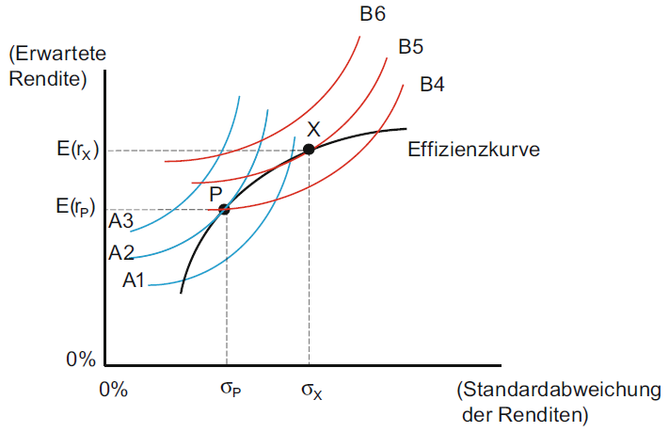

Abbildung : Das optimale Portfolio in der Theorie (Mondello, 2015, p. 147)

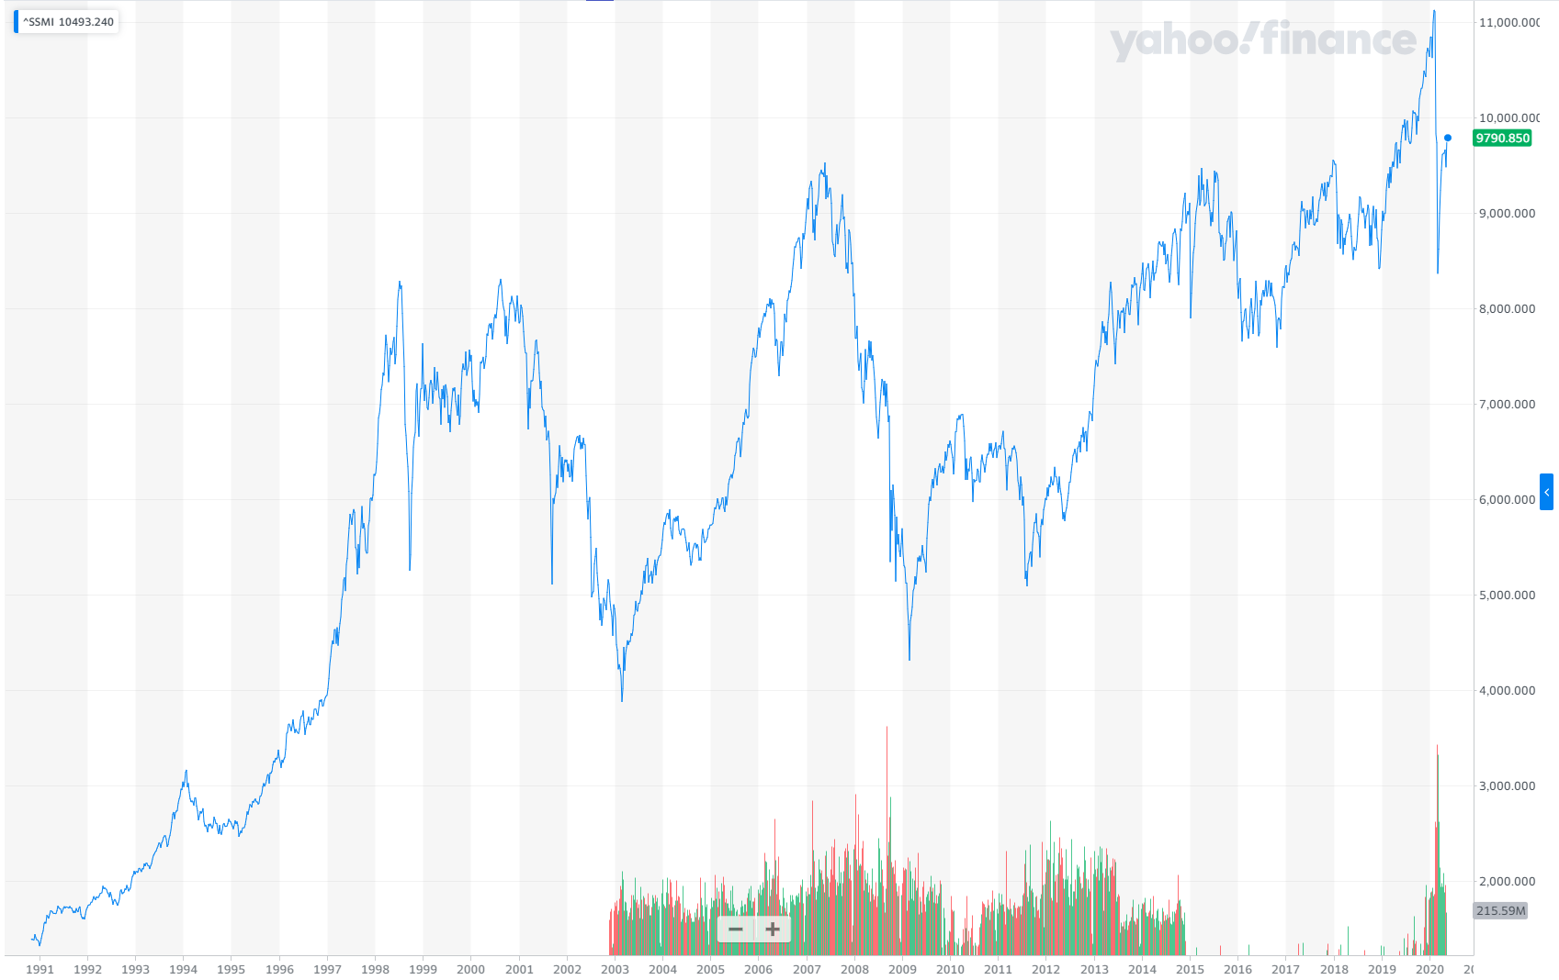

Abbildung : Chart des SMI von 1991 bis 2020 von Yahoo Finance

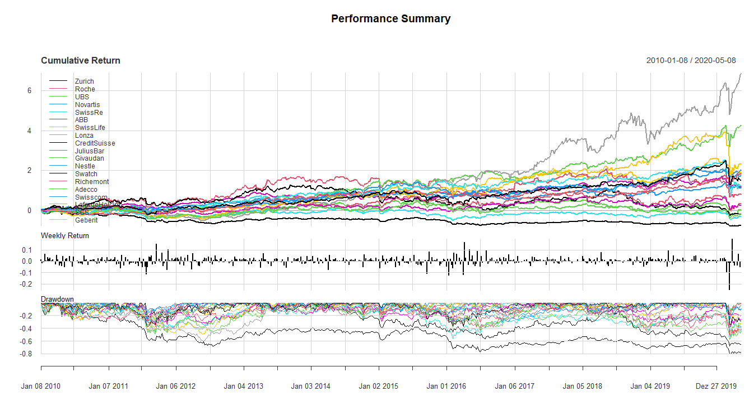

Abbildung : Performance aller Aktien des SMI in den letzten 10 Jahren

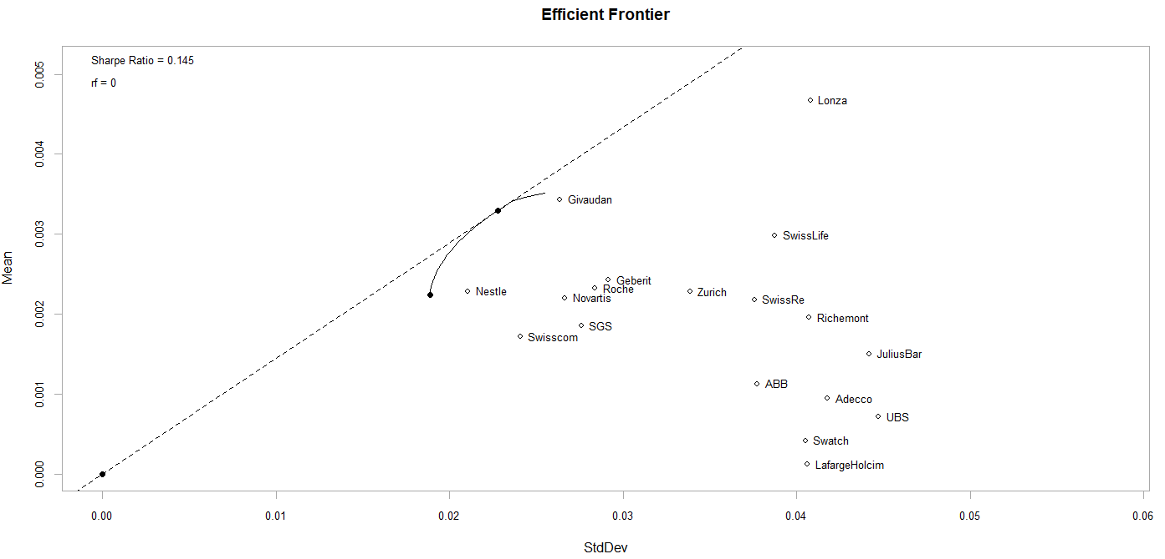

Abbildung : Berechnete Effizienzkurve des optimalen Portfolios

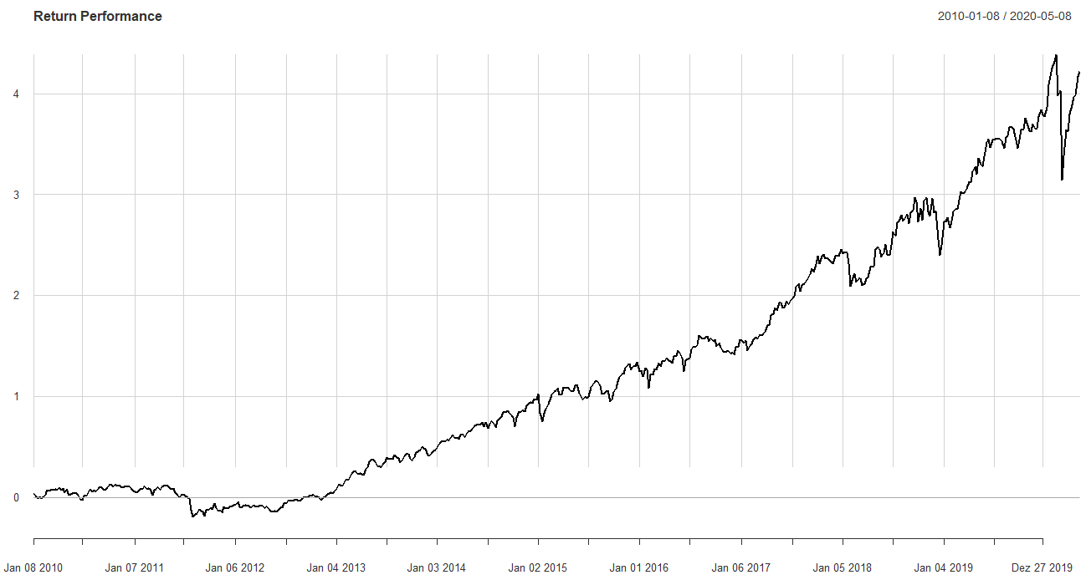

Abbildung : Kumulierter Ertrag des optimalen Portfolios

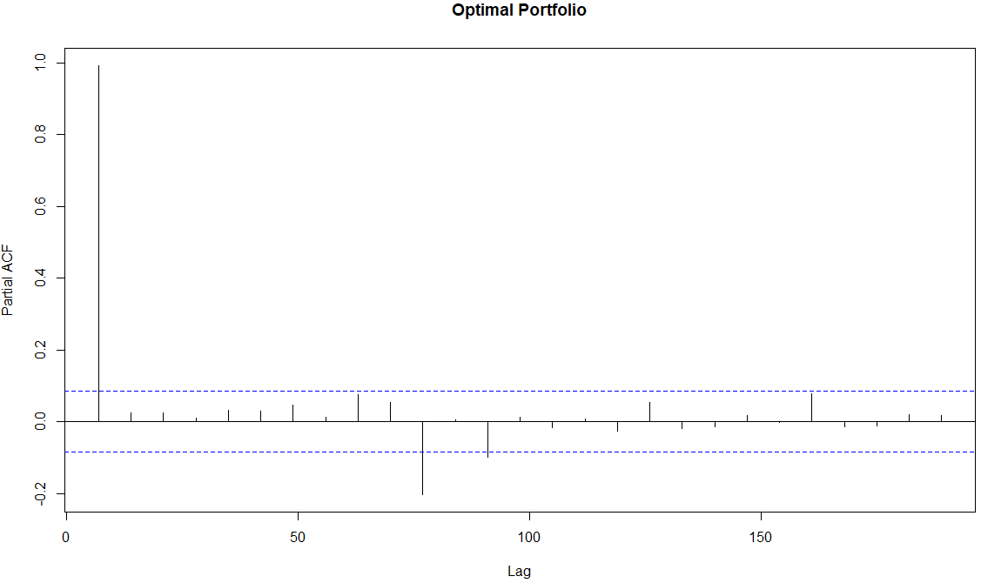

Abbildung : PACF des optimalen Portfolios

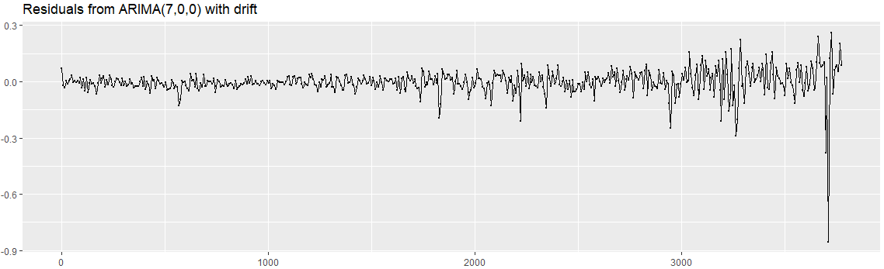

Abbildung : Residuen des optimalen Portfolios

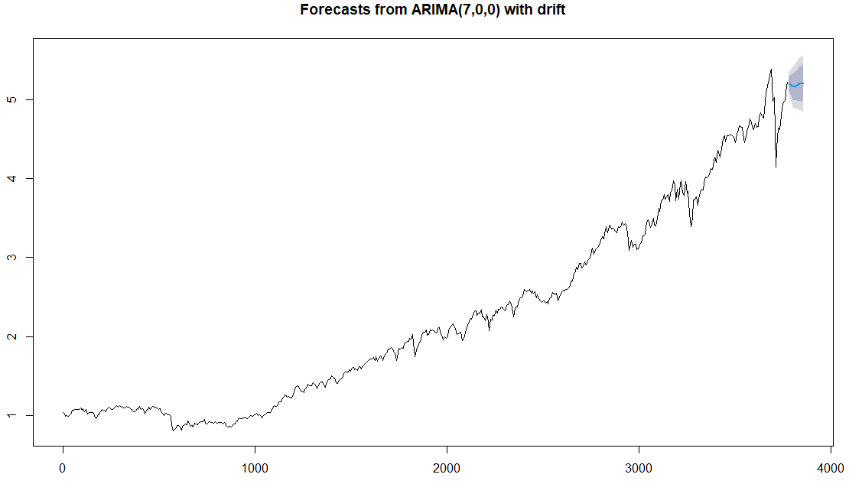

Abbildung : Ausblick/Vorhersage des optimalen Portfolios

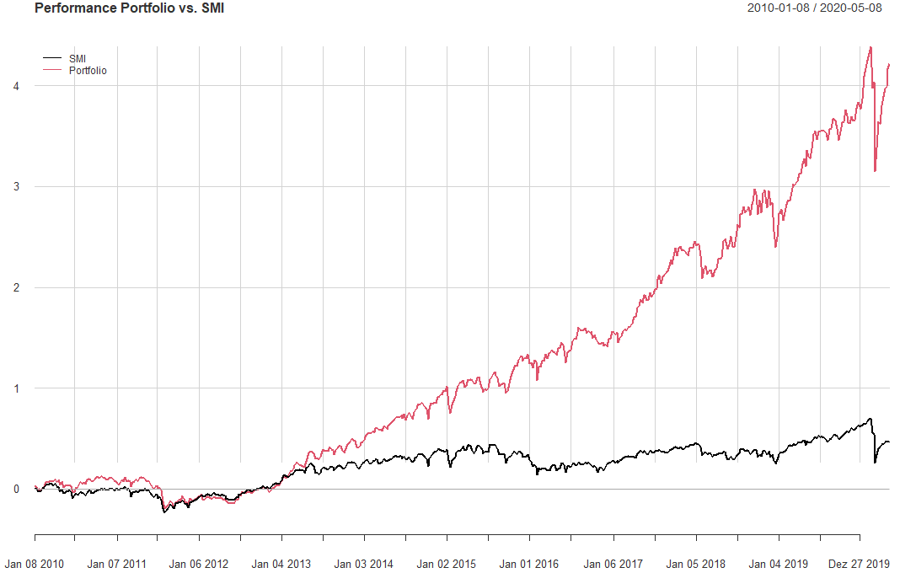

Abbildung : Vergleich Performance zwischen SMI und optimalen Portfolio

## Formelsammlung adaptiert von E. Mondello (2015)

$Periodische Rendite einer Aktie=r=\frac{{(P}_{t}-P_{t-1})+D_{t} }{P_{t-1}}×100$

$P_{t}:Aktienkurs zum Zeitpunkt t; P_{t-1}:Aktienkurs der letzten Periode; D_{t}:Dividende zum Zeitpunkt t$

$Standardabweichung einer Aktie=σ=\sqrt{\frac{1}{T-1}\sum_{i=1}^{T}{{\left(r_{i}-μ\right)}^{2}}}$

$Erwartete Rendite einer Aktie=μ=\frac{1}{T}\sum_{i=1}^{T}{r_{i}}$

$T:Anzahl Perioden \left(oder Renditen\right); r_{i}:tatsächliche Rendite zum Zeitpunkt i$

$Erwartete Rendite eines Aktienportfolios=μ_{P}=\sum_{i=1}^{n}{w_{i}μ_{i}}$

$n:Anzahl Aktien;w_{i}:Gewicht der Aktie i; μ_{i}:erwartete Rendite der Aktie i$

$Standardabweichung eines Aktienportfolios=σ_{P}=\sqrt{\sum_{i=1}^{n}{w_{i}^{2}σ_{i}^{2}+2\sum_{i=1}^{n-1}{\sum_{j=i+1}^{n}{w_{i}w_{j}{cov}_{i,j}}}}}$

$Kovarianz zwischen mehreren Aktien={cov}_{i,j}=p_{i,j}σ_{i}σ_{j}$

$$n:Anzahl Aktien;w_{i}:Gewicht der Aktie i;w_{j}:Gewicht der Aktie j; σ_{i}:Standardabweichung der Aktie i;$$

$σ_{j}:Standardabweichung der Aktie j; p_{i,j}:Wahrscheinlichkeit für das Eintreten des Szenarios i,j$

$Nutzen einer Aktie=U=μ-\frac{1}{2}Aσ^{2}$ $A:Grad der Risikoaversion des Investors; σ^{2}=Varianz der Renditen$

## R-Code

#install.packages("quantmod")

#install.packages("PortfolioAnalytics")

#install.packages("PerformanceAnalytics")

#install.packages("ROI")

#install.packages("ggplot2")

#install.packages("dplyr")

#install.packages("forecast")

library(quantmod)

library(PortfolioAnalytics)

library(PerformanceAnalytics)

library(ROI)

library(ggplot2)

library(dplyr)

library(forecast)

# colum names for later use, contains all names of SMI companies (except SIKA)

col_names <- c("Zurich", "Roche", "UBS", "Novartis", "SwissRe", "ABB", "SwissLife", "Lonza", "CreditSuisse",

"JuliusBar", "Givaudan", "Nestle", "Swatch", "Richemont", "Adecco", "Swisscom", "LafargeHolcim", "SGS",

"Geberit")

# Downloading required data via Yahoo Finance API

# it contains all SMI stock prices

data <- NULL

# contains the ticker names from Yahoo Finance to download. It has all tickers from the SMI except SIKA

tickers_index <- c("ZURN.SW", "ROG.SW", "UBSG.SW", "NOVN.SW", "SREN.SW", "ABBN.SW", "SLHN.SW", "LONN.SW", "CSGN.SW", "BAER.SW", "GIVN.SW", "NESN.SW", "UHR.SW", "CFR.SW", "ADEN.SW", "SCMN.SW", "LHN.SW", "SGSN.SW", "GEBN.SW")

# Download the share data from Yahoo Finance. Only use the adjusted column

for (Ticker in tickers_index){

data <- cbind(data,

getSymbols.yahoo(Ticker, from="2010-01-01", to="2020-05-08", periodicity = "weekly",

auto.assign=FALSE)[,6])

}

colnames(data) <- col_names

head(data)

# calculate the returns for the alle shares

returns <- Return.calculate(data, method = "simple")

# eliminate the first row because there isn't any return

returns <- returns[-1, ]

head(returns)

# define the portfolio definition. One share can have 30% maximum. This is defined in the box constrained.

port_spec <- portfolio.spec(assets = col_names)

port_spec <- add.constraint(portfolio = port_spec, type = "full_investment")

port_spec <- add.constraint(portfolio = port_spec, type = "long_only")

port_spec <- add.constraint(portfolio = port_spec, type = "box", min = 0.0, max = 0.3)

# define the standard deviation and mean for the portfolio as objectives

portMeanVar = port_spec

portMeanVar <- add.objective(portfolio = portMeanVar, type = "risk", name = "StdDev")

portMeanVar <- add.objective(portfolio = portMeanVar, type = "return", name = "mean")

portMeanVar

# calculate the optimal portfolio based on the ROI method

opt_single <- optimize.portfolio(R = returns, portfolio = portMeanVar, optimize_method = "ROI")

minVarReturns <- Return.portfolio(returns, weight = extractWeights(opt_single))

table.AnnualizedReturns(R = minVarReturns, Rf = 0.01/250)

chart.Weights(opt_single)

charts.PerformanceSummary(returns, weights = extractWeights(opt_single), main = "Performance Summary")

meanvar.portf <- add.objective(portfolio = port_spec, type = "risk", name = "var", risk_aversion = 10)

meanvar.portf <- add.objective(portfolio = meanvar.portf, type = "return", name = "mean")

meanvar.ef <- create.EfficientFrontier(R = returns, portfolio = port_spec, type = "mean-StdDev")

meanvar.ef

# plot the Efficient Frontier for the whole SMI

chart.EfficientFrontier(meanvar.ef, match.col="StdDev", type="l",

RAR.text="Sharpe Ratio", pch=4)

# show the weigths for each SMI title by standard deviation

chart.EF.Weights(meanvar.ef, match.col="StdDev", main = "Efficient Frontier Weights by StdDev")

# define the porfolio size in CHF

total_investment <- 10000

# show the performance for the porfolio

chart.CumReturns(minVarReturns, main = "Return Performance")

shares <- matrix(nrow = 4, ncol = length(col_names))

# calculate the invested sum in CHF and number of shares per company

for (i in 1:length(col_names))

{

first <- as.numeric(first(data[, col_names[i]]))

last <- as.numeric(last(data[, col_names[i]]))

share_number <- round((total_investment * opt_single$weights[i] / first), 0)

if (share_number < 0)

share_number = 0

shares[1, i] <- share_number

shares[2, i] <- share_number * first

shares[3, i] <- share_number * last

shares[4, i] <- share_number * (last - first)

}

colnames(shares) <- col_names

rownames(shares) <- c("Share Number", "Start Value", "End Value", "Difference")

shares

# calculate the information used for the Plots

share_number <- data.frame(number = shares[1, ], company = col_names)

start_val <- data.frame(money=shares[2, ], company=col_names)

end_val <- data.frame(money=shares[3, ], company=col_names)

start_val <- start_val %>%

group_by(company) %>%

filter(money > 0) %>%

arrange(desc(company)) %>%

mutate(prop = round(money*100/sum(sum(shares[2, ])), 1),

pie_text = paste("\n\n", prop, "%", sep = ""),

num_p = paste(money, pie_text, sep = "\n"),

money = round(money, 2))

end_val <- end_val %>%

group_by(company) %>%

filter(money > 0) %>%

arrange(desc(company)) %>%

mutate(prop = round(money*100/sum(sum(shares[3, ])), 1),

performance = round(money * 100 / total_investment, 1),

pie_text = paste("\n\n", prop, "%", sep = ""),

perf_text = paste("\n\n\n\n", "Performance = ", performance, "%", sep = ""),

num_p = paste(money, pie_text, perf_text, sep = "\n"),

money = round(money, 2))

# plot the number of share per company

ggplot(data = share_number, aes(x=company, y=number, color = company))+

geom_bar(stat = "identity", fill = "white") +

geom_text(aes(label=number), vjust=1.6, color = "black", size = 3.5) +

ggtitle("Number of Shares per Company") +

theme(plot.title = element_text(hjust = 0.5))

# plot the the start value in % and CHF per company which has at least 1 share

ggplot(data = start_val, aes(x = "", y = money, fill = company)) +

geom_bar(width = 1, stat = "identity", color = "white") +

geom_text(aes(label=money), position = position_stack(vjust = 0.5), color = "black") +

geom_text(aes(label=pie_text), position = position_stack(vjust = 0.5), color = "black") +

coord_polar("y", direction = -1) +

labs(x = "", y = "", title = "Investment at Start") +

theme(axis.ticks = element_blank(), axis.text = element_blank(), legend.position = c(0.2, 0), legend.justification = c(0.1, 0), plot.title = element_text(hjust = 0.5)) +

guides(fill = guide_legend(title = NULL, nrow = 1))

# plot the the end value in %, performance in % and CHF per company which has at least 1 share

ggplot(data = end_val, aes(x = "", y = money, fill = company)) +

geom_bar(width = 1, stat = "identity", color = "white") +

geom_text(aes(label=money), position = position_stack(vjust = 0.5), color = "black") +

geom_text(aes(label=pie_text), position = position_stack(vjust = 0.5), color = "black") +

geom_text(aes(label=perf_text), position = position_stack(vjust = 0.5), color = "black") +

coord_polar("y", direction = -1) +

labs(x = "", y = "", title = "Investment at End") +

theme(axis.ticks = element_blank(), axis.text = element_blank(), legend.position = c(0.2, 0), legend.justification = c(0.1, 0), plot.title = element_text(hjust = 0.5)) +

guides(fill = guide_legend(title = NULL, nrow = 1))

# cumulative all returns

cumret <- cumprod(1+minVarReturns)

acf(cumret, main = "Optimal Portfolio")

pacf(cumret, main = "Optimal Portfolio")

# calculate Arima from the cumulative returns

fit <- Arima(cumret, order = c(7, 0, 0), include.drift = TRUE)

summary(fit)

# print the residuals

checkresiduals(fit)

# calculate the forecast for the next 12 and 24 Lag

smi_forecast <- forecast(fit, h = 24)

smi_forecast <- forecast(fit, h = 12)

# print the forecast

plot(smi_forecast)

# Get the SMI Data

smi <- getSymbols.yahoo("^SSMI", from="2010-01-01", to="2020-05-08", periodicity = "weekly",

auto.assign=FALSE)[,6]

# calculate the SMI returns

smi_returns <- Return.calculate(smi, method = "simple")

# print a chart to compare smi_returns vs. portfolio returns

chart.CumReturns(cbind(smi_returns, minVarReturns), main = "Performance Portfolio vs. SMI")

# Eidesstattliche Erklärung

Wir erklären hiermit, dass wir die vorliegende Gruppenarbeit selbstständig und ohne Mithilfe Dritter verfasst haben, dass wir alle verwendeten Quellen sowie die verwendete Literatur angegeben und die Urheberrechtsbestimmungen der Hochschule Luzern respektiert haben. An Stellen, die wörtlich oder sinngemäss aus Quellen entnommen wurden, habe wir diese als solche gekennzeichnet.

Ein Bild, das Zeichnung enthält.
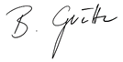Luzern, 28.05.2020

**Bodo Grütter Markus Blaser**

1. vgl. Kapitel 2.2
2. <https://scholar.google.ch/>
3. <https://link.springer.com/>
4. <https://www.google.com/>
5. In Yahoo Finance werden Aktientitel mit Alias/Kürzel als sogenannte Ticker repräsentiert